N1 = 5; Epocas = 500 (N1: cantidad de neuronas capa oculta)
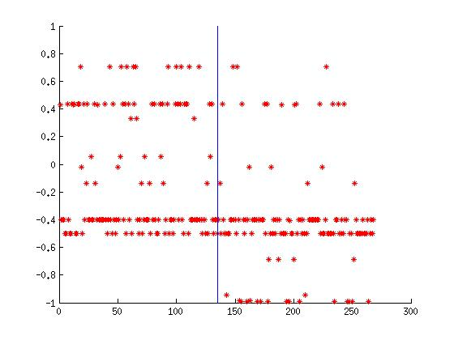
N1 = 5; Epocas = 1000 (N1: cantidad de neuronas capa oculta)
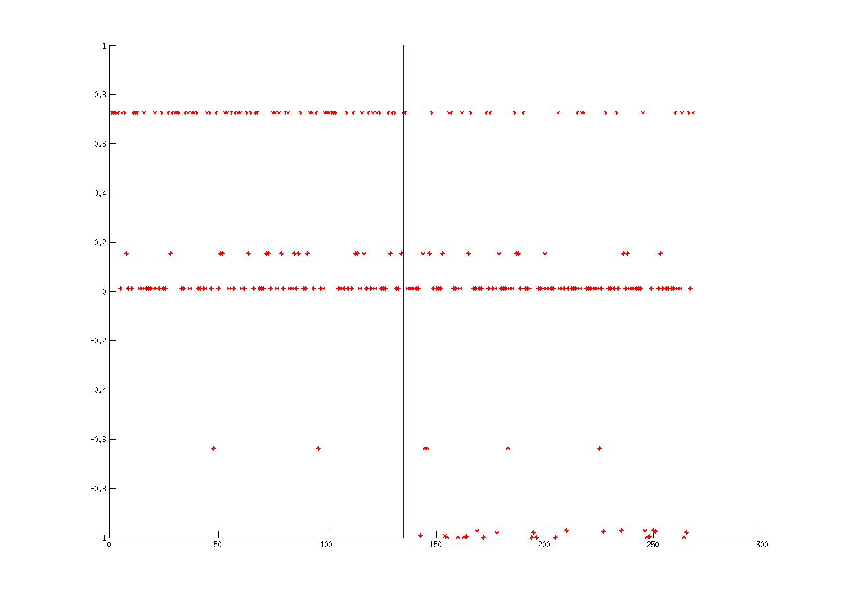
N1 = 5; Epocas = 1500 (N1: cantidad de neuronas capa oculta)

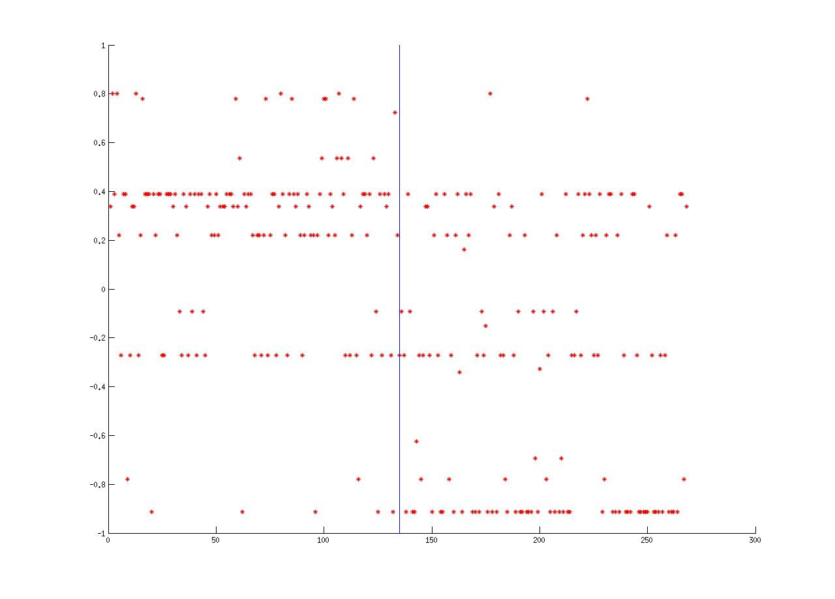
N1 = 20; Epocas = 500 (N1: cantidad de neuronas capa oculta)
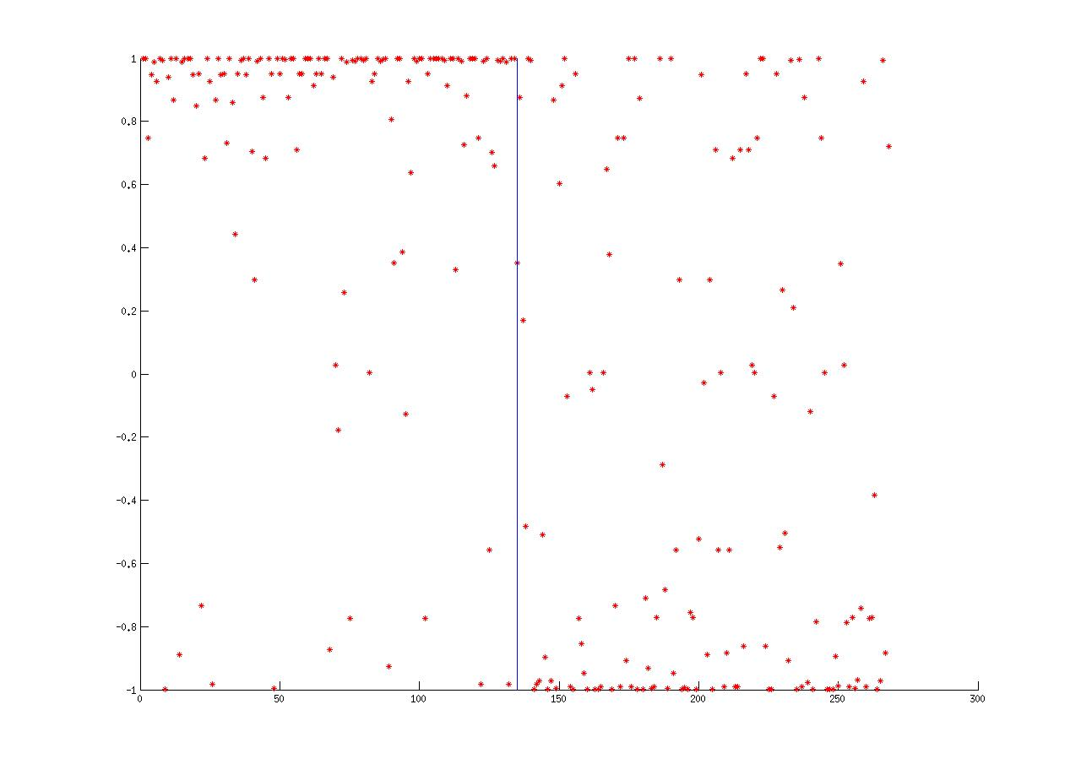
N1 = 20; Epocas = 1000 (N1: cantidad de neuronas capa oculta)
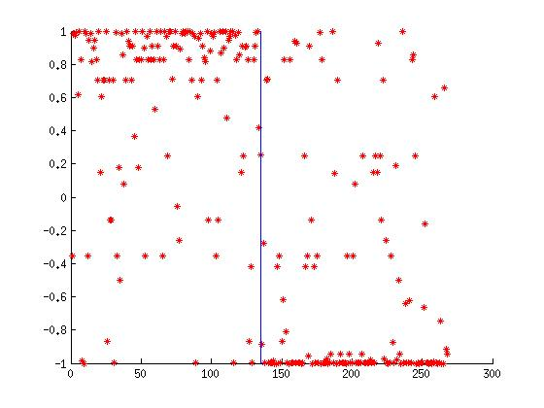
N1 = 20; Epocas = 1500 (N1: cantidad de neuronas capa oculta)
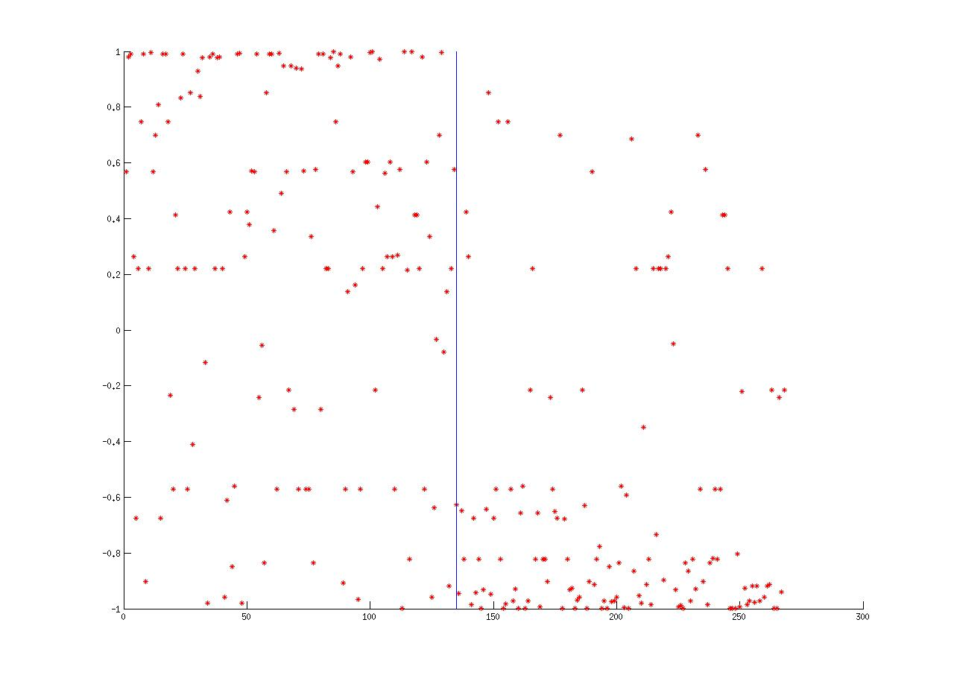

N1 = 50; Epocas = 500 (N1: cantidad de neuronas capa oculta)
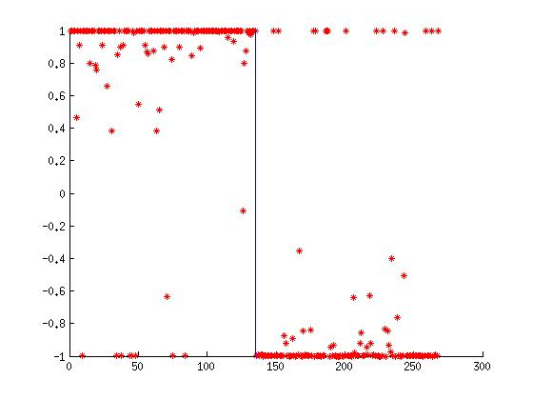
N1 = 50; Epocas = 1000 (N1: cantidad de neuronas capa oculta)

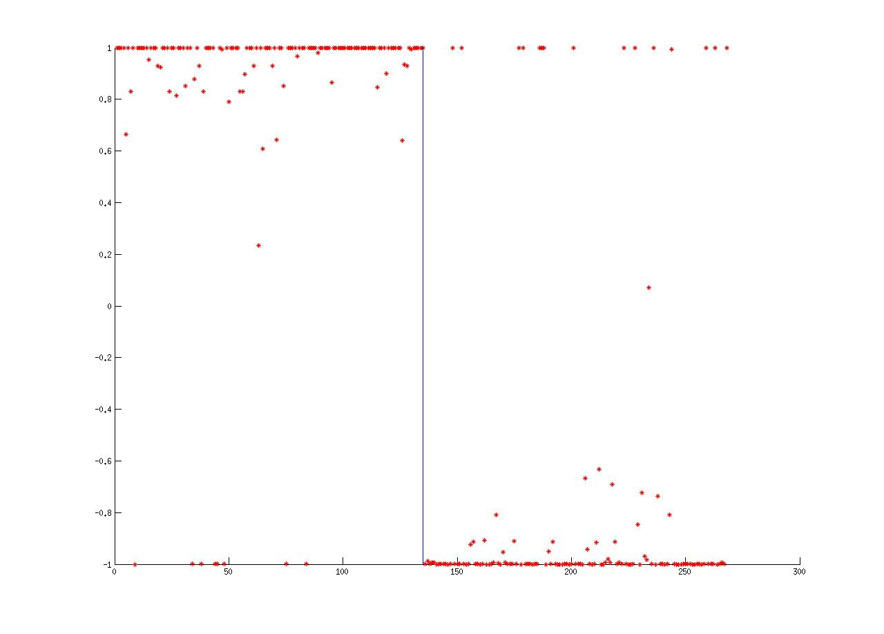

N1 = 73; Epocas = 500 (N1: cantidad de neuronas capa oculta)

